И.В. Кураченко

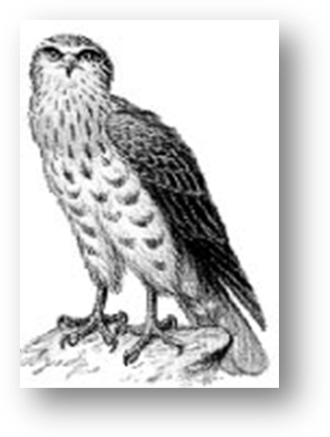

ОРНИТОЛОГИЯ.
Биологическая характеристика птиц

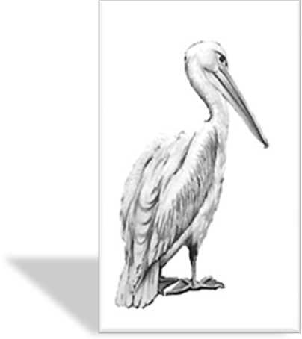
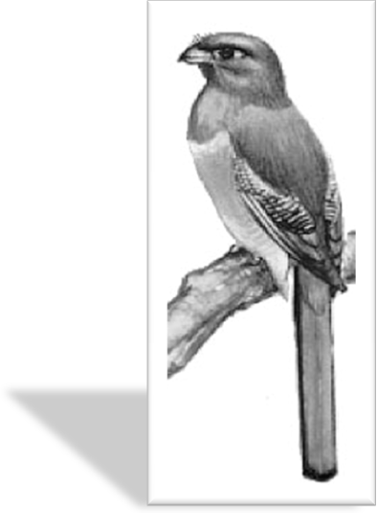

Гомель
2014

Министерство образования Республики Беларусь
Учреждение образования
«Гомельский государственный университет
имени Франциска Скорины»

И.В. Кураченко

ОРНИТОЛОГИЯ.
Биологическая характеристика птиц

Практическое руководство

для студентов специальности 1 – 31 01 01 02
«Биология (научно-педагогическая деятельность)»

Гомель
ГГУ им. Ф. Скорины
2014

УДК
ББК
К

Рецензенты:
доктор биологических наук В. Е. Падутов;
кандидат биологических наук А. Н. Кусенков.

Рекомендовано к изданию научно-методическим советом
учреждения образования «Гомельский государственный
университет имени Франциска Скорины»

Кураченко, И.В.
К Орнитология. Биологическая характеристика птиц: практ. рук-во /И. В. Кураченко; М-во образования РБ, Гом. гос. ун-т им. Ф. Скорины. – Гомель: ГГУ им. Ф. Скорины, 2014. – 46 с.
ISBN

Практическое руководство ставит своей целью оптимизировать учебно-познавательную деятельность студентов по усвоению материала по биологической характеристике птиц. Руководство содержит темы лабораторных занятий курса, основные вопросы коллоквиума и список литературы и может быть использовано как на лабораторных занятиях по соответствующим темам курса «Орнитология», так и для самостоятельной подготовки.
Адресовано студентам биологического факультета.

УДК
ББК

ISBN
© Кураченко И. В., 2014
© УО «Гомельский государственный
университет им. Ф.Скорины», 2014

Содержание

Предисловие….………………………………………………….. | 4
Тема 1. Биологическая характеристика класса Птицы.………. | 6
Тема 2. Эколого-систематический обзор класса Птицы……... | 16
Тема 3. Классификация птиц и состав фауны………………… | 38
Литература……………………………………………………….. | 45

Предисловие

В предлагаемом практическом руководстве «Орнитология» приводятся основные теоретические сведения, необходимые для самостоятельной подготовки студентов и выполнения заданий на лабораторных занятиях по темам «Биологическая характеристика класса птиц», «Эколого-систематический обзор класса Птицы» и «Классификация птиц и состав фауны». Использование руководства сделает аудиторные занятия более эффективными и повысит качество усвоения студентами достаточно сложного учебного материала.
Основная задача руководства – дать представления о многообразии птиц, особенностях внешней и внутренней морфологии, связанной со способностью птиц к полету.
Руководство включает три занятия, материал по каждому из них начинается с плана, затем следует изложение теоретической части, перечисляются материалы и оборудование, ставится цель занятия. Перечисляются задания для самостоятельной работы студентов на лабораторном занятии и вопросы для текущего контроля знаний студентов и самоконтроля.
Руководство содержит много иллюстративного материала, на который приводятся ссылки.
Практическое руководство «Орнитология. Биологическая характеристика птиц» адресовано студентам специальности 1 – 31 01 01 02 «Биология (научно-педагогическая деятельность)» специализации «Зоология».

Тема 1. Биологическая характеристика класса Птицы

- Общая характеристика класса Птицы.
- Покровы. Строение пера. Типы перьев и их расположение.
- Опорно-мышечная система птиц.
- Строение и особенности функционирования пищеварительной, дыхательной, выделительной, кровеносной, половой системы птиц.

1 Общая характеристика класса Птицы

ПТИЦЫ (Aves), класс позвоночных животных, обладающих рядом общих особенностей:
1) передние конечности превратились в крылья, большинство приспособлено к полету;
2) тело покрыто перьями, температура тела постоянная (39,2^{о} С – 43,5^{о}С);
3) челюсти в форме клюва, лишены зубов и имеют роговой покров (рамфотеку);
4) обмен веществ очень интенсивный (от 10 мин до 1 часа), что обусловлено высокой организацией кровеносной и пищеварительной систем органов;
5) размножаются, откладывая яйца.
В состав класса входят почти три десятка современных отрядов: пингвины, страусы, нанду, казуары, киви, тинаму, гагары, поганки, буревестники, веслоногие, голенастые, гусеобразные, хищные, куриные, журавлеобразные, ржанкообразные, голубеобразные, попугаи, кукушкообразные, совы, козодоеобразные, длиннокрылые, птицы-мыши, трогоны, ракшеобразные, дятлообразные, воробьиные. Класс включает 270 семейств, 2400 родов, 8600 – 8800 видов, распространенных от Арктики до Антарктиды, большинство видов (около 80 %) − в тропиках.
Многие совершают сезонные миграции − перелеты. Численность многих видов сокращается (с начала 17 века вымерло свыше 90 видов). 209 видов и 83 подвида в Международной Красной книге. Многие птицы − объект охоты; некоторые − предки домашних пород птиц: кур, гусей, уток. Предки птиц − пресмыкающиеся псевдозухии (текодонты – птицетазовые и ящеротазовые динозавры, господствующие в юрском периоде).
2 Покровы. Строение пера. Типы перьев и их расположение

Размеры птиц от 1,6 г и 6 см (рубиновогорлый колибри) до 130 кг и 270 см (африканский страус). Самые крупные из известных птиц, мадагаскарские эпиорнисы (вымерли в историческое время), имели рост свыше 3 м и весили до 400 кг. Тело покрыто перьями, производными эпидермиса, которые растут только на определенных участках − птерилиях (аптерии оголены). Перья имеют полый стержень, нижняя часть которого (очин) погружена в кожу. От верхней части отходят два опахала, имеющие различное строение в зависимости от выполняемой функции. Абсолютное большинство видов летает благодаря тому, что их передние конечности преобразованы в крылья.
Дистальные части запястья срастаются с пястью, второй и четвертый пальцы представлены одной, а третий − двумя фалангами. Плечо и предплечье имеют типичное для пятипалой конечности строение. Контурные перья, налегая друг на друга как черепица, создают обтекаемую поверхность и гасят сопротивление воздуха в полете. Прочные и эластичные маховые перья образуют несущую плоскость крыла, рулевые перья образуют хвост, используемый в полете для руления и торможения.

3 Опорно-мышечная система птиц

С приспособлением к полету связаны особенности внутреннего строения птиц. Туловищные позвонки срослись друг с другом в спинную кость, а поясничные, крестцовые и хвостовые − в сложный крестец. Концевые хвостовые позвонки срастаются в пигостиль. Грудина большая, ее гребень (киль) служит местом прикрепления мощной летательной мускулатуры.
Ребра имеют крючковидные отростки, связывающие их друг с другом в прочную малоподвижную коробку. Кости тонкостенные, некоторые внутри полые, их прочность увеличивается тонкими внутренними перегородками. Ноги с удлиненной цевкой и 4 пальцами, 3 из которых обращены вперед, 1 – назад. У некоторых птиц 3 или 2 пальца. Некоторые кости передней конечности срастаются, увеличивая прочность частей крыла, несущих первостепенные маховые перья, наиболее важные для продвижения птицы вперед во время полета.

4 Строение и особенности функционирования пищеварительной, дыхательной, выделительной, кровеносной, половой системы птиц

Сердце у птиц четырехкамерное, круги кровообращения полностью разделены. Легкие напоминают губку, пронизанную тонкими ветвящимися каналами, парабронхами, где и происходит газообмен. Часть бронхов расширяется в огромные тонкостенные воздушные мешки (5 пар), располагающиеся между внутренними органами, мышцами под кожей и даже в пневматичных костях. Мешки предназначены для хранения и перераспределения воздуха в дыхательной системе, они обеспечивают непрерывное поступление воздуха в легкие.
Пищу глотают, не пережевывая. В толстостенном мускульном желудке пища перетирается, измельчается и подготавливается к дальнейшему перевариванию в кишечнике. Рацион большинства видов состоит из высококалорийной животной пищи − рыбы, ракообразных, кальмаров, насекомых, паукообразных, моллюсков, дождевых червей. Хищные птицы питаются рептилиями, птицами, млекопитающими. Растительноядные виды предпочитают плоды и семена. Многие тропические птицы специализируются на питании цветочным нектаром (колибри, нектарницы, медососы). Травоядных и листоядных видов очень мало (гусеобразные, тетеревиные, гоацин).
Почки составляют до 2,6 % массы тела. Мочеточники открываются в клоаку, где происходит обратное всасывание воды и откуда вместе с фекалиями выделяется моча, имеющая вид беловатой кашицы. Почки выделяют продукты белкового и солевого обмена. Избыток солей выводится также из ноздрей в виде секрета.

Лабораторная работа
Особенности внешнего и внутреннего строения птиц, связанные с полетом

Цель работы: изучить особенности морфологии птиц с позиций приспособления к полету.

Материал и оборудование: таблицы, схемы, чучела и скелеты птиц.

Ход работы

Задание 1. Ознакомьтесь с основными особенностями внешней морфологии птиц и заполните таблицу 1, используя рисунки 1, 2.
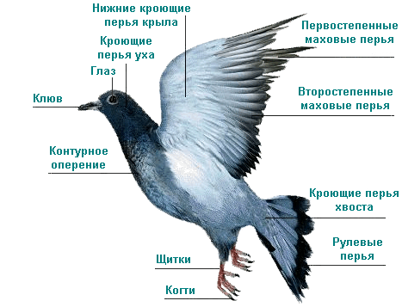

Рисунок 1 – Внешнее строение птицы
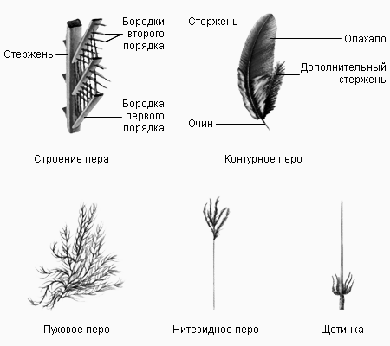

Рисунок 2 − Типы перьев

Таблица 1 − Типы перьев

Основные типы | Строение | Функции
1. Контурные:
а)
б)
в)
г)
2. Пуховые:
а)
б)
3. Нитевидные
4. Щетинковидные

Задание 2. Ознакомьтесь с основными особенностями внутренней морфологии птиц и заполните таблицу 2, используя рисунки 3, 4.

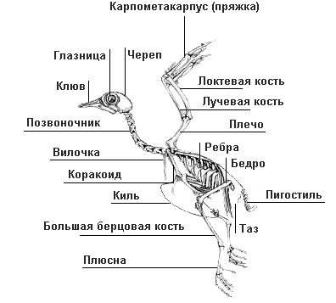

Рисунок 3 − Скелет птицы

Таблица 2 − Особенности внутреннего строения птиц, связанные с полетом

Признак  (органы и их системы) | Особенности строения | Функции, связанные с полетом
1. Опорно-двигательная
2. Пищеварительная
3. Кровеносная
4. Дыхательная
5. Выделительная
6. Нервная
7. Половая

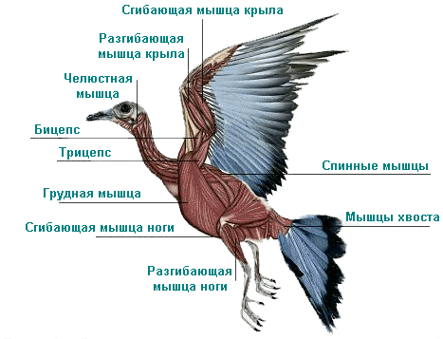

Рисунок 4 − Мышечная система птицы

Задание 3. Перечислите основные приспособления птиц к полету.
Объясните следующие термины:
- Очин.
- Пневматичность.
- Двойной тип дыхания..
- Пигостиль.
- Рамфотека.
- Подотека.
- Пудретки.
- Энгретки.
Задание 4. Рассмотрите рисунок 5, зарисуйте его в лабораторном альбоме, сделайте подписи к рисунку.

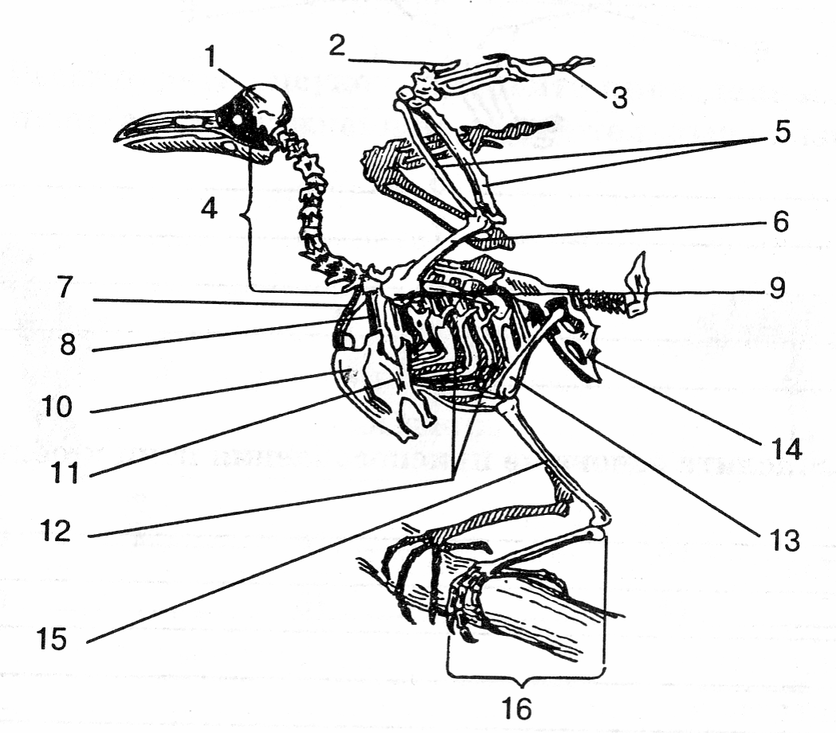

Рисунок 5 – Скелет птицы

Задание 5. Выполните тест-контрольную

1. Назовите отдел желудка птиц, который расположен первым по ходу движения проглоченной ими пищи.
1) мускулистый;
2) железистый;
2. Сколько отделов (камер) имеется в сердце птиц?
1) 1;
2) 2;
3) 3;
4) 4;
3. Назовите самые крупные мышцы птиц.
1) большие грудные;
2) подключичные;
3) наружные межреберные;
4) внутренние межреберные.
4. Назовите кость, выростом которой является киль птиц.
1) тазовая;
2) грудина;
3) воронья (коракоид);
4) плечевая;
5) ключица;
6) первый грудной позвонок.
5. Назовите основную функцию, которую выполняют большие грудные мышцы птиц.
1) поднятие крыльев;
2) опускание крыльев;
3) дыхательные движения;
4) складывание крыльев вдоль тела.
6. Каким термином называют сросшиеся одним концом ключицы?
1) цевка;
2) пряжка;
3) киль;
4) вилочка;
5) коракоид (воронья кость).
7. Одной из характерных особенностей птиц является наличие у них киля − крупного плоского выроста грудины. С грудиной соединяются ребра и мышцы, участвующие в подъеме и опускании крыльев. В чем заключается основное значение киля?
1) формирует обтекаемую форму тела птицы;
2) непосредственно участвует в изменении направления полета;
3) обеспечивает большую подвижность грудины, необходимую для совершения глубоких дыхательных движений;
4) увеличивает площадь прикрепления к грудине большого количества мышечных волокон, участвующих в подъеме и опускании крыльев;
5) делает грудину более прочной.
8. Назовите вид перьев, которые имеют наиболее крупный размер.
1) пуховые перья;
2) контурные перья;
3) пух.
9. Назовите отдел тела птиц, в котором расположена цевка.
1) пояс передних конечностей;
2) передняя конечность;
3) пояс задних конечностей;
4) задняя конечность;
5) грудная клетка;
6) череп.
10. Сколько пальцев в стопе у большинства видов птиц?
1) 1;
2) 2;
3) 3;
4) 4;
5) 5.
11. Сколько пальцев кисти сохранилось у птиц в связи с видоизменением передней конечности?
1) 1;
2) 2;
3) 3;
4) 4;
5) 5.
12. Желудок у птиц состоит из двух отделов. Каким по ходу движения пищи расположен отдел, который имеет очень толстые стенки и осуществляет перетирание пищи?
1) первым;
2) вторым.
13. Назовите органы чувств, которым принадлежит ведущая роль в жизни птиц.
1) зрение и слух;
2) обоняние и вкус;
3) слух и обоняние.
14. Назовите орган птиц, расширением которого является зоб.
1) глотка;
2) гортань;
3) пищевод;
4) трахея.
15. Назовите вид перьев птиц, которые имеют наиболее плотное опахало.
1) пуховые перья;
2) контурные перья;
3) пух.
16. Как у птиц называют часть стержня пера, к которой прикреплено опахало?
1) очин
2) ствол;
3) основание.
17. Назовите основную функцию пуховых перьев и пуха птиц.
1) защищают тело от механических воздействий;
2) предохраняют тело от потери тепла;
3) обеспечивают обтекаемость тела;
4) формируют несущую поверхность крыла;
5) формируют окраску птиц.
18. Назовите продукт жизнедеятельности птиц, которым они смазывают перья, что делает их эластичными и упругими, а также предохраняет от намокания.
1) желчь;
2) слюна;
3) мочевая кислот;
4) секрет копчиковой железы.
19. Какова основная функция больших грудных мышц у птиц?
1) опускают крылья;
2) поднимают крылья.
20. Назовите мышцы птиц, основная функция которых заключается в изменении объема грудной клетки при дыхании.
1) большие грудные;
2) межреберные;
3) подключичные.

Вопросы для самоконтроля

- Дайте оценку морфофизиологической организации птиц как амниот, приспособленных к полету.
- Укажите специфику птиц как компонента биосферы.
- Укажите особенности птиц, отличающие их от других классов позвоночных.
- Дайте характеристику покровов птиц.
- Дайте характеристику опорно-мышечной системы птиц.
- Укажите особенности строения черепа, кинетизма и стрептогнатизма.
- Укажите характерные особенности строения скелета птиц по сравнению с другими амниотами.
- Охарактеризуйте особенности строения и функционирования пищеварительной, дыхательной, выделительной, кровеносной, половой системы птиц.
- Дайте оценку процессу обмена веществ у птиц.
- Укажите особенности строения нервной системы птиц.
Тема 2. Эколого-систематический обзор класса Птицы

1. Современная система птиц (деление на подклассы, надотряды, отряды, семейства).
2. Характеристика основных отрядов новонебных птиц (морфофизиологические и экологические особенности).
3. Надотряд Пингвины.

1 Современная система класса Птицы (деление на подклассы, надотряды, отряды, семейства)

Современная система птиц включает 8640 видов птиц, представленных 27 современными отрядами.
Класс Птицы Aves
Подкласс Ящерохвостые, или древние птицы Archaeornithes*
Подкласс Веерохвостые, или настоящие птицы Neornithes
Надотряд Зубастые птицы Odontognathae*
Надотряд Ихтиорнисы Ichthyornithes*
Надотряд Плавающие Impennes
- пингвинообразные – Sphenisciformes (1 семейство, 6 родов, видов – 16);
Надотряд Типичные, или новонебные птицы Neognathae
- страусообразные – Struthioniformes (1 семейство, 1 род, 1 вид, выделено 4 подвида);
- нандуобразные – Rheiformes (1 семейство, 2 рода, 2 вида);
- казуарообразные – Casuariiformes (2 семейства, 3 рода, 4 вида);
- кивиобразные – Apterygiformes (1 семейство, 1 род, 3 вида);
- аистообразные – Gressores или Ciconiiformes (1 подотряд, семейств – 7(11)*, 52 рода, 124 вида);
- гагарообразные – Gaviiformes (1 семейство, 1 род, 5 видов).
- поганкообразные – Podicipediformes (единственное семейство, включающее 6 родов, 21 вид);
- веслоногие птицы (пеликанообразные) – Steganopodes или Pelecaniformes (6 семейств, 7 родов, 49 видов).
- гусеобразные (пластинчатоклювые) – Anseriformes (2 семейства, 3 подсемейства, 47 родов, 150 видов);
- соколообразные, или дневные хищные птицы – Falconiformes (семейств – 5, 67 родов, 290 видов).
- тинамуобразные – Tinamiformes (единственное семейство, включающее 9 родов, 46 видов);
- буревесникообразные – Procellariiformes (4 семейства, 23 рода, 98 видов);
- курообразные – Galliformes (2 надсемейства, 9 семейств, 81 род, 271 вид);
- журавлеобразные – Gruiformes (9 подотрядов, 14 семейств, родов – 47 родов, 198 видов);
- ржанкообразные – Charadriiformes (3 подотряда, 18 семейств, 320 видов);
- голубеобразные – Columbiformes (2 (3)* семейства, включающих 45 (50)* родов, 234 (254)* вида);
- попугаеобразные – Psittaciformes (1 семейство, 60 родов, включающих 309 (324)* видов);
- кукушкообразные – Cuculiformes (3 семейства, 44 рода, включающие 149 видов);
- совообразные – Strigiformes (2 семейства, 30 родов, 144 вида);
- козодоеобразные – Caprimulgiformes (5 семейств, 24 рода, включающие 103 вида);
- стрижеобразные – Apodiformes (3 семейства, 138 родов, включающих 387 видов);
- птицы-мыши – Coliiformes (1 семейство, 1 род, 6 видов);
- трогонообразные – Trogoniformes (1 семейство, 11 родов, включающих 37 видов);
- ракшеобразные – Garaciiformes (1 подотряд, 9 семейств, включающих 48 родов, 184 вида);
- дятлообразные – Piciformes (6 семейств, 87 родов, 379 видов);
- воробьинообразные – Passeriformes (63 семейства, 1129 родов, 5118 видов).
Примечание – * с учетом исчезнувших в историческое время таксонов.

2 Характеристика основных отрядов новонебных птиц (морфофизиологические и экологические особенности)

ГОЛЕНАСТЫЕ (аистообразные; Gressores или Ciconiiformes), отряд птиц. Выделяют 6 семейств, включающих 49 родов и 118 видов. Семейства: цапли, китоглавы (1 вид), молотоглавы (1 вид), аисты, ибисы и челноклювы (1 вид). Наиболее древние ископаемые, цаплевые и аистовые, известны из отложений нижнего эоцена. Всего описано около 60 ископаемых видов голенастых.
Аистообразные птицы эволюционно приспособились к жизни на мелководьях или в заболоченных местностях. Высокие ноги с широко расставленными пальцами позволяют им передвигаться по топкому грунту и неглубокой воде, длинная шея и сильный клюв − схватывать подвижных водных животных, составляющих основную пищу аистообразных. Вместе с тем они могут садиться на ветви деревьев, даже очень тонкие, а некоторые виды прекрасно лазают по стеблям тростника. Клюв обычно прямой и острый, конический, у некоторых видов дугообразно изогнут, изредка широкий и массивный, а в отдельных случаях может быть расширен на конце. Ноги у голенастых четырехпалые, причем пальцы по большей части длинные. Нижняя часть голени не оперена. Не оперены также уздечка и кольцо вокруг глаза, у некоторых ибисов не оперены голова и шея, а у марабу голова и шея покрыты редким пухом. У ряда видов цапель в гнездовое время развиваются украшающие рассученные перья на голове, спине и зобе. Крыло сравнительно большое, широкое и тупое. Хвост короткий, округлый. Первостепенных маховых перьев от 10 до 12. За некоторыми исключениями, оба пола окрашены одинаково или очень близки по окраске. Среди аистообразных есть очень крупные птицы. Африканский марабу, например, имеет размах крыльев до 3 м, а масса птицы до 5 кг. У самого мелкого представителя аистообразных − индийского волчка (Ixobrychus cinnamomeus) − масса едва превышает 100 г. Голенастые птицы населяют все континенты, кроме Антарктиды. Наибольшее число их видов обитает в тропиках, в значительно меньшем количестве встречаются они в ландшафтах умеренных широт.
Голенастые птицы моногамны. Гнездо строит обычно самка, а самец только приносит строительный материал. Число яиц в кладке колеблется от 2 до 8. Насиживают кладку оба родителя, длительность инкубации в зависимости от размеров птицы длится от 17 до 32 суток. Тип развития птенцовый, птенцы вылупляются беспомощными и долгое время остаются в гнезде, где их кормят родители.
СТРАУСООБРАЗНЫЕ (Struthioniformes). Страус (Struthio camelus) − единственный вид отряда (Надотряд Бегающие, или Бескилевые (Ratita), включает несколько подвидов. Самая крупная из ныне живущих птиц − высота до 2,44 м, масса до 136 кг (обычно 50). Ноги двупалые. Для этих нелетающих птиц характерны малая величина грудной кости и отсутствие киля, слаборазвитые передние конечности и грудная мускулатура. Задние конечности длинные и сильные. Строение пера примитивное: бородки почти не сцеплены друг с другом, поэтому плотных пластинок − опахал − не образуется. На груди имеется голый участок утолщенной кожи, так называемая грудная мозоль. Птица на нее опирается, когда ложится. В отличие от других птиц, страус имеет закрытый таз, так как концы лобковых костей в нем срастаются. Шея покрыта коротким пухом. Цвет оперения у самцов черный, а маховые и рулевые перья белые, ноги неоперены. Самка мельче и окрашена однообразно в серовато-бурые тона.
Почти вся забота о потомстве лежит на самце. Он выскребает в песке плоскую гнездовую ямку, куда несколько самок откладывают яйца. Обычно они кладут яйца, в прямом смысле слова, под нос сидящего на гнезде самца, и он уже сам закатывает их под себя. Например, в Северной Африке находят гнезда страусов, содержащие 15–20 яиц, на юге материка 30, а в Восточной Африке и до 50–60 яиц. Масса соломенно-желтых (иногда более темных, иногда белых) яиц с очень толстой скорлупой от 1,5 до 2 кг. Длительность насиживания − более сорока дней.
НАНДУОБРАЗНЫЕ (американские страусы) (Rheiformes), отряд бескилевых птиц. Единственное семейство − нандовые (Rheidae) с единственным родом и 2 видами.
Крупные нелетающие птицы, однако значительно мельче страусов. Рост самца около 150 см, масса 50 кг. Как и у страусов, киль грудины отсутствует, передняя конечность недоразвита, птерилий и аптерий нет, скелет не пневматичен. Голова и длинная шея покрыты мелкими перышками, ноги сильные, но уже не с двумя, а с тремя пальцами. Рулевых перьев нет. Оперение серого цвета. Самцы отличаются от самок только размерами. Распространен отряд в Южной Америке. Нанду − полигамные птицы. Около самца держится от 3 до 7 самок, которые откладывают яйца в общее гнездо. В гнездах находят от 13 до 18−20 яиц, но иногда бывает 40 и даже 50. В этом случае нормальное насиживание невозможно.
Насиживание и забота о потомстве − удел самца. Впрочем, насиживание происходит только ночью и ранним утром, пока солнце не высушит росу. Длится оно около 39 дней.
КАЗУАРООБРАЗНЫЕ (Casuariiformes), отряд бескилевых птиц. Выделяют 2 семейства: эму (1 вид) и казуаровые (3 вида).
Крупные нелетающие птицы с сильными трехпалыми ногами. Высота казуаровых в среднем 1,8 м. Рулевых перьев нет. Перья двуветвистые, так как побочный ствол пера имеет такие же размеры, как и основной. Распространены в тропических лесах Австралии, Новой Гвинеи и близлежащих островов.
КИВИОБРАЗНЫЕ (Apterygiformes), отряд бескилевых птиц. Отряд включат одно семейство − киви (Apterygidae), один род, 3 вида.
Нелетающие бескилевые птицы. Размеры для бескилевых птиц небольшие − масса 3−3,5 кг, длина 50−80 см. Тело покрыто волосовидными перьями. Характеризуются наибольшей редукцией крыльев. Ноги четырехпалые. Клюв длинный, тонкий, ноздри открываются на самой вершине клюва. Сильно развиты обонятельные полости, что указывает на хорошее развитие обоняния. У основания клюва имеются чувствительные щетинки − вибриссы. Скелет не пневматичен, язык рудиментарен, рулевые перья отсутствуют. Самки крупнее самцов. Распространены киви на островах Новой Зеландии.
ГАГАРООБРАЗНЫЕ (Gaviiformes), отряд водоплавающих птиц. Отряд гагар состоит из единственного семейства Гагаровые (Gaviidae) с 5 видами одного рода Гагары (Gavia), распространенными в холодном и умеренном поясе северного полушария.
Гагары, вероятно, одна из самых древних групп среди современных птиц. Наиболее древняя ископаемая гагара найдена в верхнем олигоцене Северной Америки − небольшая птица рода Colymboides. Род Gavia появляется с нижнего миоцена. Морфологически и, похоже, в родственном плане гагарообразные близки к пингвинообразным и трубконосым. Гагары грубо конвергенты с поганками. Эти два отряда птиц не имеют ничего общего ни в морфологии, ни в экологии.
Длина гагарообразных до 1 м; масса от 1 до 6,4 кг. Это настоящие водоплавающие птицы, хорошо приспособленные к водной среде. Форма тела у них вальковатая, оперение густое и плотное, надежно предохраняет тело от охлаждения в воде. Ноги далеко отнесены назад − признак, свойственный лучшим пернатым пловцам и ныряльщикам. Длинные передние пальцы соединены плавательной перепонкой, задний палец слабо развит. У гагар в году две линьки: осенняя, когда образуется зимний наряд, и весенняя, в результате которой формируется брачное оперение. Гнездятся на пресных озерах (главным образом в тундре и лесотундре) Европы, Северной Азии и Северной Америки. На территории России гнездятся все 5 видов гагарообразных птиц. Зимуют эти птицы в умеренных широтах.
Гагарообразные птицы живут парами, возможно, постоянными. Гнезда делают у самого уреза воды на берегу водоема. От гнезда в воду ведет укатанный спуск, по которому гагары тихо соскальзывают и заныривают при опасности. Кладки из 2, реже из 1 или 3 яиц оливково-бурого цвета с черноватыми и сероватыми пестринами. Насиживают оба родителя в течение 24−29 дней. Птенцы выводкового типа; вылупившись из яиц, они быстро покидают гнездо.
ПОГАНКООБРАЗНЫЕ (Podicipediformes), отряд водоплавающих птиц, 20 видов.
Длина от 23 см (малая поганка) до 60 см (большая поганка, или чомга). Тело вытянутое, уплощенное сверху вниз, длинная шея, маленькая голова и острый тонкий клюв. Половой диморфизм отсутствует. Оперение плотное, сверху рыжевато-бурое, снизу белое. У некоторых перья на голове образуют украшения в виде рожек, воротников, пелерин. Крылья длинные и узкие. Ноги отставлены далеко назад и располагаются по бокам тазовой области. По суше передвигаются плохо. Хвост короткий. Каждый палец имеет кожистую лопасть. Под водой лапы движутся по траектории, подобной вращению корабельного винта. Ныряют на 1-2 м, под водой проводят 10−15 с. Взлетать с твердой поверхности не могут, с воды взлет только после длинного разбега. Распространены повсеместно.
Моногамы, пaры образуются каждый год заново. В кладке 4−6 белых яиц. Насиживают самец и самка 20-25 дней. Птенцы зрячие, опушенные, способны плавать с момента рождения.
ВЕСЛОНОГИЕ ПТИЦЫ (пеликанообразные) (Steganopodes или Pelecaniformes), отряд водоплавающих птиц, включает 6 семейств: олуши, фаэтоны, фрегаты, бакланы, змеешейки, пеликаны.
Отличительная особенность представителей этого отряда − соединение всех 4 пальцев плавательной перепонкой. При этом задний палец повернут немного вперед и внутрь. Ноги у пеликанообразных обычно короткие, у одних видов − сильные, у других − слабые. Оперение густое, жесткое, обычно плотно прилегает к телу. Пух растет и на птерилиях, и на аптериях, аптерии узкие. Имеется рудиментарный язык. Пищевод и желудок отличаются значительной растяжимостью, что позволяет этим птицам заглатывать крупную добычу.
Веслоногие широко распространены по свету. Обитают колониями на побережьях океанов и морей, а также пресных водоемов. Гнезда устраиваются на деревьях, в кустах, на скалах или прямо на земле. Большинство веслоногих хорошо летает. Многие пользуются планирующим и парящим полетом. Некоторые виды хорошо плавают и ныряют. Питаются в основном рыбой, являясь естественным регулятором рыбного стада.
Все веслоногие − моногамные птицы. В постройке гнезд, насиживании яиц и выкармливании птенцов принимают участие оба родителя. В полной кладке бывает от 1 до 6 яиц. Птенцы вылупляются голыми и беспомощными, питаются полупереваренной пищей изо рта родителей. Гнездиться начинают на 3–4 году жизни.
Часто на уединенных морских островах скапливаются целые залежи птичьего помета (гуано), который в десятки раз эффективнее навоза при применении в сельском хозяйстве. Гуано производят в основном 3 вида веслоногих: перуанский баклан, перуанская олуша и бурый пеликан.
ГУСЕОБРАЗНЫЕ (пластинчатоклювые, Anseriformes) – отряд, объединяющий около 150 видов, подавляющее большинство которых относится к семейству утиных (Anatidae).
В основном это крупные и средних размеров птицы, отличающиеся уплощенным клювом с утолщением на конце и поперечными роговыми пластинками, выполняющими роль цедильного аппарата. Ноги короткие, три пальца из четырех направлены вперед и соединены плавательной перепонкой. Тело плотное, вальковатое, шея и крылья длинные. Хвост короткий. Оперение плотное, с большим количеством пуха. Распространены по всем континентам, кроме Антарктиды. Экологически связаны с водоемами. Выводковые птицы: птенцы, обычно только обсохнув, самостоятельно движутся за матерью и собирают корм. В кладке у большинства видов больше 5 яиц. Многие виды образуют постоянные пары, у других, напротив, пары возникают только в брачный период, а высиживает кладку и заботится о птенцах исключительно самка. У ряда утиных хорошо выражен половой диморфизм.
СОКОЛООБРАЗНЫЕ, или дневные хищные птицы (Falconiformes), отряд настоящих птиц, объединяет 5 семейств (американские грифы, соколиные, ястребиные, секретари, скопиные), около 290 видов. Длина и масса тела от 15 см и 35 г (сокол-крошка) до 110 см и 15 кг (кондоры). Распространены по всему свету, исключая Антарктиду; в России около 50 видов. Занимают все природные зоны и ландшафты. Клюв крепкий, загнутый крючком. Его основание одето голой ярко окрашенной восковицей, в которую открываются наружные отверстия ноздрей. Ноги сильные с длинными и острыми когтями. Пальцы относительно длинные с подушечками на подошвенной стороне для удержания добычи. Телосложение плотное, оперение жесткое, плотно прилегающее к телу. Окраска неяркая с преобладанием серых и бурых тонов. У некоторых видов, кормящихся падалью, голова и часть шеи неоперенные. Окраска у самцов и самок одинаковая, но самки заметно крупнее самцов. У американских грифов самцы крупнее самок.
Преимущественно моногамы. У некоторых луней известна полигиния, у канюков − полиандрия. В период гнездования держатся парами на обособленных участках. Некоторые поселяются колониями (сипы, мелкие сокола). Оба родителя строят из веток гнезда-платформы на деревьях или уступах скал. Сокола используют постройки других хищных птиц или врановых. Самки насиживают кладку из 1–6 яиц в течение 25–60 дней, получая в это время корм от самцов. Птенцов кормят оба родителя. У многих видов птенцы в одном гнезде развиваются неравномерно, и старшие (а иногда и родители) часто убивают младших.

3 Надотряд Пингвины

ПИНГВИНЫ (Speniscidae) − единственное семейство плавающих птиц отряда пингвинообразных (Sphenisciformes); 6 родов и 16 видов. По размерам пингвины различны. Самый крупный − императорский пингвин (массой 35–40 кг) − достигает в длину 117 см. Самый мелкий − малый пингвин имеет длину 40 см. Телосложение у пингвинов плотное, тело немного сжато в спинно-брюшном направлении. Передние конечности видоизменены в эластичные ласты, которые благодаря особому устройству скелета находятся в полурастянутом состоянии и во время плавания под водой вращаются в плечевом суставе почти винтообразно. К хорошо развитому килю грудины прикреплены мощные грудные мышцы, управляющие движением крыльев-ластов. Грудная мускулатура у некоторых видов пингвинов составляет четверть всей массы тела, что значительно больше, чем у многих летающих птиц. Ноги короткие, толстые, имеют по 4 пальца, соединенных плавательными перепонками. Ноги отнесены далеко назад, благодаря чему обеспечивается вертикальное положение туловища на суше. Шея толстая и гибкая, клюв сильный и острый. Ротовой аппарат действует как насос, всасывающий струю воды вместе с мелкой добычей. Оперение очень густое, аптерии отсутствуют. Мелкие перья напоминают плотно прилегающие к телу чешуйки. Окраска у большинства видов сходная: темная (черная) спина и белое брюхо.
Пингвины распространены главным образом в Антарктиде и в умеренном поясе Южного полушария. Они обитают на морских побережьях. Все пингвины − моногамы, пары у них постоянны. В море держатся стаями, на суше во время размножения − колониями, размер которых может достигать сотен тысяч пар. Гнездовые колонии у большинства видов расположены на низких каменистых берегах. Одни виды делают на поверхности земли простые гнезда, другие гнездятся в норах или углублениях скал. Обычно в кладке бывает 2 яйца, реже одно, очень редко 3. Насиживают обычно оба родителя. Насиживание, как правило, длится около месяца (30–39 дней), у императорского пингвина 62–66 дней, у королевского 54 дня. Только что вылупившийся птенец императорского пингвина весит 315 г, пингвина Адели 80–90 г. Птенцы покрыты густым пухом и до конца второй недели жизни слепы. Температура тела у птенцов выше, чем у взрослых птиц. В воду птенцы идут только после линьки. Смертность птенцов очень высока: от голода, холода и хищников (поморников) часто погибает до 70 % всех вылупившихся птенцов. Примерно до трехнедельного возраста с птенцами постоянно держится одна из взрослых птиц. Затем родители покидают птенцов и только изредка возвращаются их кормить. С этого времени птенцы начинают объединяться в своеобразные тесные группы − ясли. В яслях может быть от 3 до 64 птенцов (обычно их около десятка). Массовое образование ясель совпадает с другим явлением: в это же время в колонию с моря возвращаются не размножающиеся в данном году птицы − неполовозрелые 2–3-летние пингвины и птицы, потерявшие кладки. Этот период носит название реоккупации. Реоккупация играет большую роль в жизни колонии и повышает выживаемость птенцов, так как неразмножающиеся взрослые птицы, обычно располагающиеся по периферии колонии, вместе с родителями активно отгоняют поморников, от которых гибнет до четверти всех птенцов. Поморники нападают почти исключительно на одиночных птенцов, и образование ясель также снижает гибель последних. Если в колонии взрослых птиц больше, чем птенцов, то ясли обычно не образуются. Взрослые пингвины кормятся мелкими рыбами, некрупными головоногими моллюсками и планктонными ракообразными. Линька у пингвинов происходит раз в году. Новые перья вырастают под старыми, выталкивая их, и старое оперение сходит с тела лохмотьями. Во время линьки пингвины живут на суше, в укрытом от ветра месте, и ничего не едят. В негнездовое время стаи пингвинов странствуют по морю, удаляясь от мест гнездования на сотни километров. Естественных врагов у пингвинов немного: в море − морской леопард и касатка, на суше для птенцов − поморник. В последнее время из-за хозяйственной деятельности человека их ареал сильно сократился.
В ископаемом состоянии известно 36 видов. Самые древние остатки пингвинов найдены в Новой Зеландии в отложениях нижнего миоцена.

Лабораторная работа
Систематическое определение птиц

Цель работы: освоить методику систематического определения птиц.

Материал и оборудование: тушки и чучела птиц, определительные таблицы, учебные пособия.

Ход работы

Задание 1. Внимательно изучите рисунок 6.
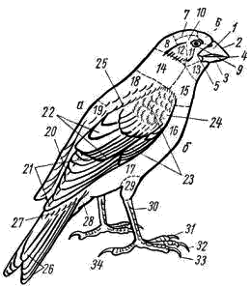

а − спинная, или верхняя, сторона тела; б − брюшная, или нижняя, сторона тела: 1 − надклювье, 2 − конек, 3 − подклювье, 4 − вершина клюва, 5 − угол рта, 6 − лоб, 7 − темя, 8 − затылок, 9 − уздечка, 10 − бровь, 11 − щека, 12 − кроющие перья уха, 13 − горло, 14 − шея, 15 − зоб, 16 − грудь, 17 − брюхо, 18 − передняя часть спины, 19 − задняя часть спины, 20 − поясница, 21 − первостепенные маховые, 22 − второстепенные маховые, 23 − верхние кроющие крыла, 24 − кроющие кисти, 25 − плечевые перья, 26 − рулевые перья, 27 − верхние кроющие хвоста, 28 − нижние кроющие хвоста, 29 − голень, 30 − цевка, 31 − внутренний палец, 32 − средний палец, 33 − наружный палец, 34 − задний палец

Рисунок 6 − Участки оперения и части тела птицы.

Перед определением по рисунку 6 ознакомиться с обозначениями отдельных участков оперения и принятыми в систематике измерениями частей тела птиц. Используя таблицы и тушки птиц, проведите систематическое определение указанных птиц: определить по одному представителю всех имеющихся в наборе отрядов птиц; кратко записать основные, «ключевые» признаки каждого отряда; обратить внимание на связь особенностей внешнего облика с образом жизни (приспособления к водному образу жизни, ловле мелкой добычи в воздухе и т. д. и т. п.)

ТАБЛИЦА ДЛЯ ОПРЕДЕЛЕНИЯ ОТРЯДОВ И ПОДОТРЯДОВ ПТИЦ
1(4). Края надклювья и подклювья усажены поперечными пластинками или хорошо развитыми роговыми зубчиками (рисунок 7)
…………………………………………………………………………..См. 2
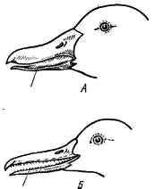

А – клюв кряквы (края надклювья и подклювья несут поперечные роговые пластинки); Б – клюв длинноклювого крохаля (края надклювья и подклювья несут роговые зубчики)
Рисунок 7 − Клюв.

2(3). Цевка длиннее 200 мм
Отряд Аистообразные, или Голенастые, Ciconiiformes
3(2). Цевка короче 200 мм
Отряд Гусеобразные, Anseriformes
4(1). Края надклювья и подклювья без пластинок и зубцов (хотя могут быть слегка зазубренными) …………………………………………..См. 5
5(14). Пальцы соединены плавательной перепонкой (рисунок 8, 10). Передний ее край может быть более или менее глубоко вырезан, но в этом случае перепонка между средним и внутренним пальцами не короче половины длины внутреннего пальца……………………….См. 6
6(7). Все 4 пальца соединены плавательной перепонкой (рисунок 20)
Отряд Пеликанообразные, или Веслоногие, Pelecaniformes

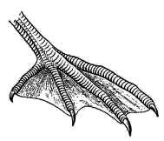

Рисунок 8 − Лапа баклана; все четыре пальца
соединены плавательной перепонкой
7(6). Плавательная перепонка соединяет только 3 пальца………….См. 8
8(9). Ноздри открываются в одну или две трубочки, расположенные по бокам клюва или на его гребне (рисунок 9)
Отряд Буревестникообразные, или Трубконосые, Procellariiformes

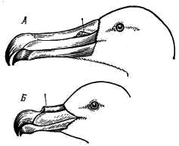

А − альбатроса (каждая ноздря в трубочке сбоку клюва);
Б − глупыша (ноздри в общей трубочке, лежащей на гребне надклювья)
Рисунок 9 – Клювы птиц.

9(8). Ноздри открываются на поверхности клюва без трубочек….См. 10
10(11). Цевка спереди покрыта поперечно-вытянутыми роговыми пластинками (рисунок10, А), хвост более чем в 2 раза длиннее цевки
Подотряд Чайковые, Lari
Отряда Ржанкообразные, Charadriiformes

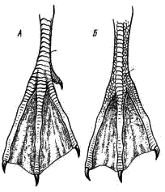

А − чайки (цевка спереди покрыта поперечно вытянутыми щитками);
Б − кайры (значительная часть передней части цевки сетчатая).
Рисунок 10 – Лапы птиц.

11(10). Значительная часть передней поверхности цевки спереди сетчатая (рисунок 10, Б). Хвост не более чем в 2 раза длиннее цевки …………………………………………………………………………См. 12
12(13). Заднего пальца нет
Подотряд Чистиковые, Alcae
Отряда Ржанкообразные, Charadriiformes
13(12). Задний палец есть
Отряд Гагарообразные, Gaviiformes
14(5). Сплошной перепонки между пальцами нет (она может соединять только самые основания пальцев) ………………………………….См. 15
15(20). Каждый из направленных вперед трех пальцев имеет самостоятельную кожистую оторочку − плавательную лопасть (рисунок 11) ……………………………………………………………………См. 16
16(17). Оторочка каждого пальца в виде сплошной лопасти с ровными краями; когти плоские (как ногти; рисунок 11, А)
Отряд Поганкообразные, Podicipediformes
17(16). Оторочка каждого пальца фестончатая (с вырезами; рисунок 11, Б, В) ………………………………………………………………….См. 18
18(19). Птицы средней величины; крыло длиннее 170 мм
Подотряд Журавлиные,Grues
Отряда Журавлеобразные,Gruiformes
Семейство Пастушковые, Rallidae

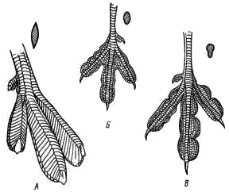

А − большая поганка; Б − кулик-плавунчик; В − лысуха
Рисунок 11 − Лапы птиц с кожистыми оторочками на пальцах
(сбоку поперечное сечение цевок)

19(18). Птицы мелкие − крыло короче 150 мм
Подотряд Куликовые, Charadrii
Отряда Ржанкообразные, Charadriiformes
20(15). Направленные вперед пальцы не имеют плавательных лопастей……………………………………………………………….См. 21
21(22). Глаза расположены на передней стороне головы и направлены вперед (рисунок 12, А). Оперение мягкое, рыхлое. Наружный край 1-го и 2-го первостепенных маховых обычно зазубрен (рисунок 12, Б)
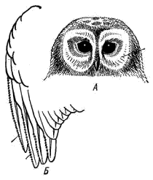
Отряд Совообразные, Strigiformes
.

глаза направлены вперед и окружены лицевым диском из мелких перьев; наружные края первых первостепенных маховых зазубренные
Рисунок 12 − Голова (А) и крыло (Б) серой неясыти.

22(21). Глаза расположены по бокам головы и направлены в стороны (рисунок 14). Наружный край 1-го и 2-го первостепенных маховых не зазубрен……………………………………………………………….См. 23
23(24). Основание крючковидного клюва покрыто плотной голой кожей − восковицей, обычно окрашенной иначе, чем клюв; ноздри расположены на восковице (рисунок 20, 2 и 3).
Отряд Соколообразные, или Хищные птицы, Falconiformes
24(23). Восковица отсутствует. Ноздри расположены на клюве или у его основания……………………………………………………………..См. 25
25(26). Все четыре пальца направлены вперед
Отряд Стрижеобразные, Apodiformes
26(25). Расположение пальцев иное………………………………...См. 27
27(30). Два пальца обращены вперед, два (или один) − назад (рисунок 13)…………………………………………………………………….См. 28
.
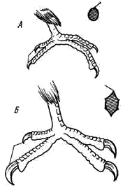

А − кукушка (когти направленных назад пальцев примерно равны по величине, гребень надклювья закругленный);
Б − большойпестрый дятел (когти направленных назад пальцев резко отличаются по величине, гребень надклювья заостренный)
Рисунок 13 − Лапа и поперечный разрез клюва.
28(29). Когти направленных назад пальцев примерно одинаковой величины; клюв слегка изогнут, гребень надклювья закругленный (рисунок 13, А)
Отряд Кукушкообразные, Cuculiformes
29(28). Когти направленных назад пальцев резко отличны по величине. Клюв прямой, гребень надклювья заостренный (рисунок 13, Б)
Отряд Дятлообразные, Piciformes
30(27). Вперед направлены три пальца; назад направлен один палец (он может отсутствовать)………………………………………………...См. 31
31(32). Окраска охристо-рыжая с темными пятнами. На голове длинный хохол рыжего цвета с белыми и черными пятнами
Отряд Ракшеобразные, Coraciiformes
32(31). Нет сочетания пестрой охристо-рыжей окраски и рыжего с белыми и черными пятнами хохла………………………………….См. 33
33(34). Клюв маленький, но рот очень широкий (разрез рта заходит назад за уровень глаза). Вдоль надклювья расположены большие, направленные вперед щетинки. Ноздри в виде коротких, направленных вверх трубочек (рисунок 14)
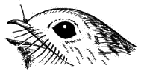
Отряд Козодоеобразные, Caprimulgiformes

ноздри в коротких, направленных вверх трубочках, вдоль надклювья сидят длинные щетинки, разрез рта заходит за уровень глаза
Рисунок 14 − Голова козодоя.

34(33). Разрез рта не заходит за уровень глаза. Шетинки, если они есть, расположены только в углах рта. Ноздри не имеют вид трубочек………………………………………………………………См. 35
35(36). Нижняя часть голени не оперена…………………………...См. 37
36(35). Нижняя часть голени оперена ………………….…………..См. 45
37(38). Уздечка или кожа вокруг глаз или и то и другое вместе лишены перьев
Отряд Аистообразные, или Голенастые, Ciconiiformes
38(37). Уздечка и кожа вокруг глаз оперены……………………….См. 39
39(40). Видимое первое первостепенное маховое обычно длиннее втрого или равно ему (у чибиса оно короче второго, но тогда на затылке отчетливо заметен хохол из длинных узких черных перьев); истинное первое первостепенное маховое маленькое и узкое, скрыто под кроющими кисти (рисунок 15)
Подотряд Куликовые, Charadrii
Отряда Ржанкообразные, Charadriiformes
.
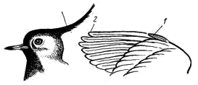

1 − недоразвитое истинное первое первостепенное маховое,
2 − второе первостепенное маховое, условно принимаемое за первое
Рисунок 15 − Голова и крыло чибиса.

40(39). Видимое первое первостепенное маховое короче второго; истинное первое первостепенное редуцировано и совсем не заметно. Хохла из черных узких перьев на затылке нет ………………………………………..См. 41
41(42). Заднего пальца нет
Подотряд Дрофы, Otides
Отряда Журавлеобразные, Gruiformes
42(41). Задний палец есть……………………………………………См. 43
43(44). Крупные птицы. Клюв от вершины до угла рта не короче 60 мм
Семейство Настоящие журавли, Qruidae
Подотряда Журавлиные, Grues
Отряда Журавлеобразные, Cruiformes
44(43). Птицы среднего или мелкого размера. Клюв от вершины до угла рта не длиннее 45 мм
Семейство Пастушковые, Rallidae
Подотряда Журавлиные, Grues
Отряда Журавлеобразные, Gruiformes
45(46). Заднего пальца нет или он очень мал. Цевка оперена полностью или хотя бы спереди (рисунок 16). Крылья длинные и узкие, хвост клиновидный с заметно удлиненными средними рулевыми
Подотряд Рябки, Pterocletes
Отряда Голубеобразные, Columbiformes
.
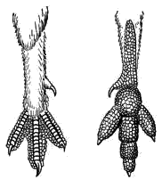

Рисунок 16 − Лапа чернобрюхого рябка (сверху и снизу).

46(45). Задний палец вполне развит (хотя может быть коротким). Крылья и хвост резко не заострены…………………………………См. 47
47(48). Облик домашнего голубя. Ноздри сверху частично прикрыты хорошо заметными вздутыми мясистыми наростами (рисунок 17, А)
Подотряд Голубиные, Columbae
Отряда Голубеобразные, Columbiformes
.
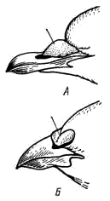

А − голубя (ноздри прикрыты мясистыми выростами);
Б − серой куропатки (ноздри частично прикрыты плотной роговой крышечкой)
Рисунок 17 – Клювы птиц.

48(47). Ноздри не прикрыты мясистыми наростами. Общий облик не похож на домашнего голубя…………………………………………См. 49
49(50). Задний палец отходит от цевки выше уровня остальных пальцев (рисунок 18). Длина заднего пальца без когтя не более 1/3 длины среднего пальца (без когтя)
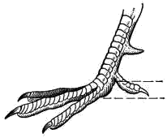
Отряд Курообразные, Galliformes

Задний палец расположен выше уровня пальцев, направленных вперед
Рисунок 18 − Лапа фазана (отряд Курообразные).

50(49). Задний палец расположен на одном уровне с передними пальцами. Длина заднего пальца без когтя заметно длиннее, чем 1/3 длины среднего пальца (без когтя)………………………………….См. 51
51(52). Средний и наружный пальцы срослись на 2/3 своей длины (рисунок 19). Если пальцы заметно не срослись, то голова, надхвостье и вся брюшная сторона тела голубого цвета, крыло длиннее 180 мм
Отряд Ракшеобразные, Coraciiformes
.
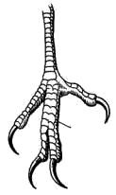

Средний и наружный пальцы в основной половине срастаются
Рисунок 19 − Лапа зимородка.

52(51). Средний и наружный пальцы друг с другом не срастаются и свободны до самого основания. Если на брюшной стороне тела, на голове и надхвостье преобладает голубой цвет, то крыло короче 100 мм.
Отряд Воробьинообразные, Passeriformes

Задание 2. Проведя определение птицы, дайте характеристику отрядов и их представителей. Заполните таблицу 3:

Таблица 3 – Характеристика отряда

Отряд | Общая характеристика  отряда | Местообитание | Питание | Размножение

Задание 3. По перечисленным особенностям лесных птиц разделите их на два отряда.

1вариант | II вариант
Отряд Дятлообразные | Отряд Курообразные
1. Птицы сравнительно крупные.
2. Ростом немного крупнее скворца.
3. Крылья широкие, закругленные.
4. Оперение черное, с белыми полосками. Подхвостье ярко-красное.
5. Ноги четырехпалые с большими когтями и густо оперены.
6. Голова небольшая, на затылке красная полоска.
7. Ноги короткие с загнутыми острыми когтями.
8. На ноге 2 пальца обращены вперед, 2 – назад.
9. Клюв относительно большой, вершина надклювья заострена и немного загнута книзу.
10. Клюв долотообразный, крепкий, заостренный.
11. Разыскивают пищу на земле, едят лесные ягоды, почки и сережки березы, ольхи, срывают зеленые части растений, ловят насекомых.
12. Питаются взрослыми насекомыми и их личинками, живущими под корой и в древесине.
13. Язык длинный, гораздо длиннее клюва.
14. Летают невысоко, тяжело и поднимаются с земли с шумом.
15. Летают сравнительно небыстро.
16. На зиму никуда не улетают.
17. Перья хвоста твердые, упругие, с взъерошенными концами.
18. Гнездятся на земле.
19. Ночуют в дуплах, спят в вертикальном положении, прицепившись острыми когтями к стенке дупла.
20. Ночуют обычно высоко в гуще ветвей. Зимой зарываются в рыхлый снег.
21. Откладывают много яиц.
22. С приходом весны птицы токуют.

Задание 3. Проведите определение птицы по карточкам и подготовьте сообщение по следующему плану:

Признак | Ответ
- Название вида представителя
- Систематическое положение
- Описание внешнего строения
- Местообитание
- Питание
- Размножение
- Экологическая группа
- Миграционный статус

Карточка 1. Птица средних размеров. Оперение черное, верх головы малиново-красный. Клюв долотообразный. Голос – громкое «кри-кри-кри». Пальцы – два вперед, два назад (рисунок 20, 13).
Карточка 2. Птица средних размеров. Верх тела оливково-серый, низ – светлый с черными каплевидными крапинами. Клюв копьевидный, слегка сжат с боков. Голос – «Спиридон-спиридон-чайпить-витью». Пальцы – три вперед, один назад (рисунок 20, 9).
Карточка 3. Птица мелкая. верх головы, спина, надхвостье, крылья и хвост буровато- или зеленовато-серые, низ живота желтовато-белый, над глазом неясная беловато-желтоватая бровь. Ноги светлые, буроватые. Крик – короткий свист «фьюить». Пальцы – три вперед, один назад (рисунок 20, 9).
Карточка 4. Крупнее вороны. Окраска матово-черная, на брюшке с сероватым оттенком, на лбу – белая кожистая «бляшка». Клюв конический, короткий, белый. Голос – звонкое «тьек-тьек». Пальцы с «оторочкой» (рисунок 20, 3).
Карточка 5. Птица крупная. Оперение буровато-черное. Клюв с роговыми пластинками, надклювье крючковидное. У клюва желтое пятно. Все четыре пальца ног соединены в одной плоскости перепонкой (рисунок 20, 4).
Карточка 6. Птица мелкая. Оперение буровато-черное. Клюв маленький, угол рта широкий. Крылья длинные, узкие. Хвост с вилочкой. Все четыре пальца ног направлены вперед (рисунок 20, 15).
Карточка 7. Птица крупная. Окраска серая. Брюхо белое. Клюв конический, бурый. Ноги желто-бурые. Пальцы – три вперед, один назад. Цевка длинная (рисунок 20, 14).
Карточка 8. Птица средних размеров. Верх желтовато-зеленый или ярко-желтый, остальное черное. Клюв конический. Голос – «фиу-лиу-ли». Пальцы – три вперед, один назад (рисунок 20, 9).

Вопросы для самоконтроля

1. Дайте характеристику состава орнитофауны по сезонам.
2. Назовите основные экологические группы птиц (деление по характеру питания, движения, среды обитания).
3. Дайте систематический обзор птиц Беларуси.
4. Укажите значение орнитогеографии для теории и практики.
5. Укажите современную система птиц (деление на подклассы, надотряды, отряды, семейства).
6. Охарактеризуйте формы изменчивости (внутривидовая, индивидуальная, географическая и др.)
7. Укажите особенности географического распространения и численности птиц.

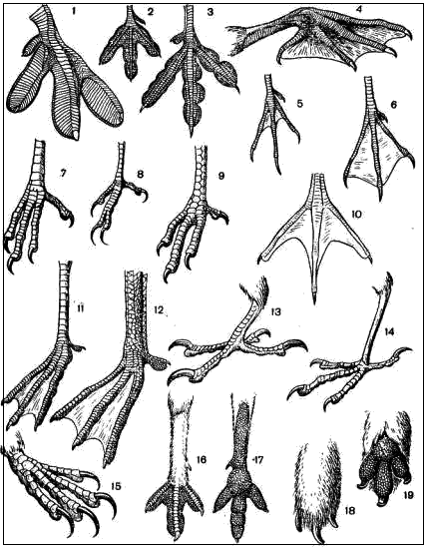
Рисунок 20 − Типы ног птиц
Тема 3. Классификация птиц и состав фауны

1. Адаптивная радиация в классе птиц.
2. Экологические группы птиц.
3. Распространение птиц по зоогеографическим областям.
4. Состав орнитофауны по сезонам.
5. Систематический обзор птиц Беларуси.

1 Адаптивная радиация в классе птиц

Птицы распространены повсеместно, за исключением внутренних районов Антарктиды. Антарктические побережья и прилежащие острова с ноября по март густо населены птицами, средства к существованию им дает океан. В Арктике, включая острова у северного побережья Гренландии, Шпицберген, Землю Франца-Иосифа, Новую Землю и Северную Землю, находится область гнездования чаек, крачек, люриков, казарок, куропаток.
В горах птицы встречаются вплоть до нивального пояса. В Андах обнаружено гнездо кондора на высоте 6650 м. В Гималаях и в Тибете горные вьюрки, воробьи, горихвостки, клушицы выводят птенцов на высоте 5000-6000 м. Устойчивость к низким температурам и недостатку кислорода позволяет птицам во время миграций легко преодолевать высочайшие горные цепи. Так, сизоворонки, цапли, ястребы пересекают Главный Кавказский хребет на высоте до 4000 м. Одна из регулярных миграционных трасс гусей пролегает над Гималаями на высоте 9000 м. В зоне пустынь к сильной жаре птицам приспособиться труднее, чем к холоду. Избыток тепла во избежание перегрева необходимо быстро рассеивать в воздухе. Это доступно лишь видам, обладающим физиологическими и поведенческими приспособлениями (жаворонки, каменки и рябки).

2 Экологические группы птиц

Выделяют следующие экологические группы птиц:
по типу используемых кормов
- растительноядные,
- насекомоядно-растительноядные,
- насекомоядные,
- всеядные,
- хищные.
по местам гнездования
- гнездящиеся на земле,
- гнездящиеся на кустарниках,
- гнездящиеся в кронах,
- гнездящиеся в дуплах и укрытиях,
- не строящие гнёзд.
Птицы – это мобильные организмы, однако большинство видов предпочитают поселяться в определённых местообитаниях. Это могут быть леса, водоёмы, луга и поля, поселения человека. В связи с этим выделяют следующие группы птиц по месту пребывания:
- лесные,
- околоводные (водно-береговые),
- луго-полевые,
- древесно-кустарниковые, синантропные,
- болотно-кустарниковые

3 Распространение птиц по зоогеографическим областям

Выделяют шесть зоогеографических областей, для которых свойствен свой состав авифауны, включающей как эндемичные виды, так и виды, населяющие соседние области.
Палеарктическая зоогеографическая область охватывает умеренную и арктическую зоны, включая всю Европу, небольшую часть Северной Африки и всю Азию севернее тропиков. Здесь встречается свыше 1 100 видов птиц (в том числе 580 воробьиных). Эндемично лишь одно семейство завирушковых Prunellidae, но довольно много эндемичных родов: глухарь Tetrao, тетерев Lyrurus, рябчик Teirastes, улар Tetraogallus, дрофа Otis, стрепет Tetrax, чибис Vaneltus, серпоклюв Ihidorhyncha, мородунка Xenus, кулик-лопатень Eurynorhynchus, грязовик Limicola, гаршнеп Lymnocryptes, полевой жаворонок Alauda, степной жаворонок Melanocorypha, саксаульная сойка Podoces, зарянка Erithacus, толстоклювая камышевка Phragmaticola, древесная трясогузка Dendronanthus и др. Довольно много и эндемичных видов.
Эфиопская область охватывает южную часть Аравийского п-ва, всю Африку южнее Сахары и Мадагаскар; Сахара и большая часть Аравийского п-ва − переходная зона между Палеарктической и Эфиопской областями. В Эфиопской области встречается около 1 750 видов птиц (среди них довольно много зимующих здесь мигрантов из Палеарктики). Разнообразная и богатая фауна этой области весьма своеобразна. Для нее характерны два эндемичных отряда − африканских страусов Struthioniformes (1 вид; ранее встречался в южных частях Палеарктики) и птиц-мышей Coliiformes (6 видов) − и довольно много эндемичных семейств: китоглавовых Balaenici-pitidae, молотоглавовых Scopidae, птиц-секретарей Sagittariidae, цесарковых Numididae, тураковых Musophagidae, древесных удодов Phoeniculidae, лесных сорокопутов Prionopidae. Относительно малочисленны в Эфиопской области фазановые, голуби, попугаи.
Индо-Малайскую (Восточную) область составляют тропическая Азия и прилежащие острова; в ее состав входят Индия и Цейлон, Индокитай и юго-восточный Китай, Малайский архипелаг и Филиппины. Фауна птиц этой области включает около 1 500 видов (тут зимует много мигрантов из Восточной Палеарктики). Эндемично лишь одно небольшое семейство воробьиных птиц − листовковые Chloropseidae (12 видов), но явное своеобразие фауне этой области придают большое число эндемичных родов и видов из семейств, либо широко распространенных, либо встречающихся в Эфиопской или Австралийской областях. Особенно много эндемичных видов и родов среди фазановых; разнообразны голуби, кукушки, дятлы, вороновые и др. В некоторых семействах большинство видов встречается лишь в Индо-Малайской области. Это рогоклювовые Eurylaimidae (10 видов из 14), питтовые (20 из 25), иволговые Orilidae (20 из 40), тимелиевые, белоглазковые и др. В целом в фауне Индо-Малайской области явно выражены связи с Эфиопской областью.
Австралийская область включает Новую Гвинею, Австралию, Тасманию и прилегающие более мелкие острова. Часть области лежит в зоне тропиков, а большая часть − в умеренной зоне. Здесь отмечено около 1 100 видов птиц, крайне неравномерно распределенных между отдельными подобластями. Так, на Новой Гвинее встречается около 670 видов птиц, среди которых 320 эндемиков, и лишь 190 видов, общих с Австралией. На Австралийском континенте отмечено около 650 видов, среди них тоже много эндемиков. Только здесь встречаются двенадцать семейств: эму Dromaidae, казуаровые Casuariidae, сорные куры Megapodiidae, австралийские странники Pedionomidae, совиные лягушкороты Aegothelidae (из козодоеобразных), птицы-лиры Menuridae, кустарниковые птицы Atrichornithidae, флейтовые птицы Cracticidae, австралийские сорочьи жаворонки Grallinidae, беседковые птицы Ptilonorhynchidae, райские птицы Рагаdisaeidae и медососовые Meliphagidae (162 вида; лишь несколько видов проникает в Индо-Малайскую область). Эндемично подсемейство полулапчатых гусей Anseranatinae и подсемейство австралийских славок Malurinae (82 вида; из семейства славковых). Много эндемичных видов и родов голубей и попугаев (какаду и многие другие; здесь центр возникновения попугаев).
Неоарктическая область включает Гренландию и Северную Америку на юг до Мексики включительно. Встречается около 750 видов птиц. Как уже указывалось, фауны северных районов Палеарктики и Неоарктики имеют довольно много общих родов и семейств. Эндемичны для Неоарктики лишь два семейства: индейковых Meleagridae (всего два вида) и монотипичное семейство крапивниковых синиц Chamaeidae.
Неотропическая область включает Центральную (от южных районов Мексики) и Южную Америку и прилежащие острова Вест-Индии. Фауна Южной Мексики, Центральной Америки и островов Вест-Индии носит в известной степени переходный характер: сюда не проникают многие виды Южной Америки и в то же время встречаются виды, свойственные Неоарктике. В целом фауна птиц неотропической области богата, включает около 2 670 видов 89 семейств − и очень своеобразна. Для этой области эндемичны два отряда − нандуобразных Rheiformes и тинамуобразных Tinamiformes − и 32 семейства (челноклювовые Cochleariidae, паламедеевые Anhimidae, краксовые Cracidae, гоациновые Opisthocomidae, трубачи Psophiidae, солнечные цапли Eurypygidae и др. Все эндемичные семейства объединяют около 930 видов.
Большее, чем на других континентах, число видов и обилие среди них эндемиков дает основание некоторым зоогеографам называть Южную Америку «континентом птиц».

4 Состав орнитофауны по сезонам

Видовое разнообразие птиц меняется в зависимости от условий.
По характеру сезонных переселений птиц делят на оседло-живущих, кочующих, либо перелётных. Кроме того, при определённых условиях птицы, как и другие животные, могут выселяться из какой-либо территории без возврата назад, либо внедряться в регионы за пределами их постоянного обитания; такие переселения непосредственно к миграции не относятся. Выселение либо внедрение может быть связано с природным изменением ландшафта − лесными пожарами, вырубкой лесов, осушением болот и т.д., либо с перенаселённостью конкретного вида на ограниченной территории.
В таких условиях птицы вынуждены искать себе новое место, и такое перемещение никак не связано с их образом жизни или временами года.

5 Систематический обзор птиц Беларуси
Отряды:
1. Anseriformes (гуменник, восточный тундровый гусь, белолобый гусь, пискулька, серый гусь, чёрная казарка, белощёкая казарка, канадская и краснозобая казарка, лебедь-шипун, лебедь-кликун, огарь, пеганка, серая утка, свиязь, кряква, широконоска и др.);
2. Galliformes (серая куропатка, перепел, фазан, глухарь, тетерев, рябчик, белая куропатка);
3. Gaviiformes (краснозобая гагара, чернозобая гагара, белоклювая гагара);
4. Podicipediformes (малая поганка, красношейная поганка, серощёкая поганка, большая поганка, черношейная поганка);
5. Phoenicopteriformes (обыкновенный фламинго);
6. Pelecaniformes (розовый пеликан, большой баклан);
7. Ciconiiformes (большая и малая выпи, серая цапля, рыжая цапля, большая и малая белые цапли, жёлтая цапля, кваква, каравайка, колпица, чёрный и белый аисты);
8. Falconiformes (скопа, обыкновенный осоед, красный и чёрный коршуны, орлан-долгохвост, белоголовый сип, змееяд, луговой лунь, беркут и др.);
9. Gruiformes (коростель, пастушок, малый погоныш, камышница, лысуха, серый журавль и др.);
10. Charadriiformes (авдотка, чибис, золотистая ржанка, кулик-сорока, большой улит, чернозобик, шилоклювка, сизая чайка и др.);
11. Columbiformes (сизый голубь, клинтух, вяхирь, обыкновенная и кольчатая горлицы);
12. Cuculiformes (обыкновенная кукушка);
13. Strigiformes (сплюшка, филин, белая сова, ястребиная сова, воробьиный сыч, длиннохвостая неясыть, ушастая сова и др.);
14. Caprimulgiformes (обыкновенный козодой);
15. Apodiformes (чёрный стриж);
16. Coraciiformes (обыкновенный зимородок, золотистая щурка, сизоворонка, удод);
17. Piciformes (вертишейка, малый дятел, средний дятел, белоспинный дятел, пёстрый дятел, сирийский дятел, трёхпалый дятел, желна, зелёный дятел седой дятел);
18. Passeriformes, 28 семейств (обыкновенный жулан, серый сорокопут, иволга, сойка, ворон, полевой жаворонок, воронок, обыкновенный ремез, обыкновенный поползень и др.).

Лабораторная работа
Систематическое определение птиц

Цель работы: освоить методику систематического определения певчих птиц по голосу.

Материал и оборудование: фонотека голосов птиц, определительные таблицы, учебные пособия, проигрыватель.

Ход работы

Задание 1. Изучить методику определения птиц по голосу.
Задание 2. Используя определительную таблицу, прослушать голоса птиц и провести определение птиц по голосу.

ТАБЛИЦА ДЛЯ ОПРЕДЕЛЕНИЯ НАИБОЛЕЕ РАСПРОСТРАНЁННЫХ И ЗАМЕТНЫХ ПЕВЧИХ ПТИЦ
ПО ГОЛОСУ И ПЕНИЮ

I группа

Песня вполне законченная, с определенным началом, серединой и концом, иногда довольно короткая

А. Песня почти исключительно свистовая.
1. Песня короткая, в три-четыре низких (флейтовых) свистовых тона, вроде «фи-тиу-лиу». Иволга (Oriolus oriolus L.).
2. Очень звучный свист, близко передаваемый буквами «ти-тю ить-витю». Чечевица (Erythrina erythrina Pall.).

Б. Песня звенящая или трескучая (свистовых тонов почти нет).
а) Песня без разделения на две части:
1. Звенящая пяти-шестисложная трель, очень близко передающаяся слогами: «зинь-зинь-зинь-зи-зии». Овсянка (Emberiza citrinella L.).
2. Громкая мажорная трель, с характерным отрывистым «росчерком» на конце. Простой вариетет можно передать слогами: «фью-фью-фью-ля-ля-ля-ди-ди-ди - ви-чиу» («росчерк»). Зяблик (Fringilla coelebs L.).
б) Песня с ясным различием первой и второй половины:
1. Песня начинается частой малозвучной трелью и «стукотней» и вслед за тем переходит в протяжные, довольно чистые ноты: «тсиа-тсиа-тсиа...». Лесной конек (Anthus trivialis L.).
в) Звенящая короткая песенка с довольно неравномерным ритмом:
1. Звенящая и щебечущая трель, неопределенно начинающаяся, с очень растянутыми звуками. Зарянка (Erithacus rubecula L.).

II группа

Песня продолжительная, не имеющая ни определенного начала, ни конца – иногда тянется очень долго (примеры – жаворонок, канарейка).

А. Песня свистовая, без трескучих и звенящих звуков.
1. Очень чистые, звучные, неторопливые, округлые свисты: почти без пауз; песня иногда тянется довольно долго и к концу поется громче. Славка-черноголовка (Sylvia atricapilla L.).
Б. Песня очень бедная свистовыми звуками и большей частью не имеющая их вовсе – щебечущая или трескучая (звуки совершенно не передаются буквами):
1. Монотонная, трескучая длинная трель (иногда 2 – 3минуты), «зерзерзер...», очень напоминающая трещание кузнечика. Камышевка речная (Locustella fluviatius Wolf.).
В. Смесь довольно торопливого чирикания с нечистыми, очень короткими свистами. В отличие от подгруппы Б более звучная и разнообразная по тонам. (Вьюрковые птицы с конусовидным клювом.)
1. Очень торопливая и разнообразная песня, состоящая из звучных (с замедленным ритмом) возгласов, стукотни и трескучих звуков. Щегóл (Carduelis carduelis L.).
III группа

Песня состоит из отдельных коротких слогов, хорошо обособленных и повторяющихся много раз подряд (А) или же (при разнообразии слогов) чередуемых в известной последовательности (Б) с небольшими паузами (примеры – кукушка, соловей).

А. Слогов немного, но они повторяются много раз (тип кукушки).
1. Один звонкий, отрывистый слог, модулируемый при повторении, как «тень-тинь-тянь-тень...», с ровным ритмом падающих капель. Пеночка-теньковка (Phylloscopus collybitus Vieill.).
Б. Разных слогов иногда очень много. Они по нескольку комбинируются в звучные «слова». Повторение «слов» очень заметно и производится в определенной последовательности (друг за другом) с небольшими паузами (тип соловья).
а) Паузы ясны, пение неторопливое:
1. Очень разнообразное по «словам» пение. «Слова» щелкающие, рокочущие и свистовые. Соловей (Luscinia luscinia L.).
2. Звонко раздающиеся, большей частью свистовые «слова» (флейтовые), легко передаваемые буквами. Каждое слово повторяется раза 2 – 3 подряд. Щелкающих звуков и частых трелей нет. Певчий дрозд (Turdus ericetorum Turt.).
б) Паузы очень затемнены торопливым характером песни:
1. Трескучие «слова» в 2 – 4 слога, торопливо повторяемые на разные лады: «цири-цири-цири, тере-тере-тере, чип-чип-чип...» и т. п. Камышевка-барсучок (Acrocepkalus sckoenobaenus L.).

Литература

1. Дементьев, Г. П. Руководство по зоологии. Позвоночные. Птицы: в 7 т. Т. VI. / Г. П. Дементьев. − М.-Л.: Изд. АН СССР, 1940. − 856 с.
2. Ильичев, В. Д. Общая орнитология / В. Д. Ильичев, Н. Н. Карташов, И. А. Шилов. − М.: Высшая школа, 1982. − 464 с.
3. Карташов, Н. Н. Систематика птиц / Н. Н. Карташов. – М.: Высшая школа, 1974. – 367 с.
4. Птицы./ Под ред. Благосклонова К. Н., пер с англ. − М.: Мир. 1983. − 288 с.
5. Чельцов-Бебутов, А. М. Экология птиц / А. М. Чельцов-Бебутов. − М.: Изд-во МГУ, 1982. − 120 с.
6. Шульпин, Л. М. Орнитология / Л. М. Шульпин. − Л.: Изд-во ЛГУ, 1940.− 556 с.
Производственно-практическое издание

Кураченко Ирина Витальевна

ОРНИТОЛОГИЯ.
БИОЛОГИЧЕСКАЯ ХАРАКТЕРИСТИКА ПТИЦ

Практическое руководство

для студентов специальности 1 – 31 01 01 02
«Биология (научно-педагогическая деятельность)»

Редактор В.И. Шкредова
Корректор В.В. Калугина

Подписано в печать Формат 60х84 1/16.
Бумага офсетная. Ризография. Усл.-печ. л.
Уч. – изд. л. Тираж Заказ

Издатель и полиграфическое исполнение:
Учреждение образования
«Гомельский государственный университет
имени Франциска Скорины»
ЛИ №02430/0549481 от 14.05.2009.
ул. Советская, 104, 246019, г.Гомель
.

